X 트랙션의 접지력과 투어360의 위대함이 만나다
아디다스골프, 투어360 XT/SL 보아 출시

아디다스골프(대표이사 애드워드 닉슨)는 흔들림 없는 스윙을 위한 완벽한 접지력과 라운드 내내 편안한 착용감을 모두 원하는 골퍼에게 해답이 되어줄 골프화 ‘투어360 XT/SL 보아(TOUR360 XT/SL BOA)’를 선보인다.

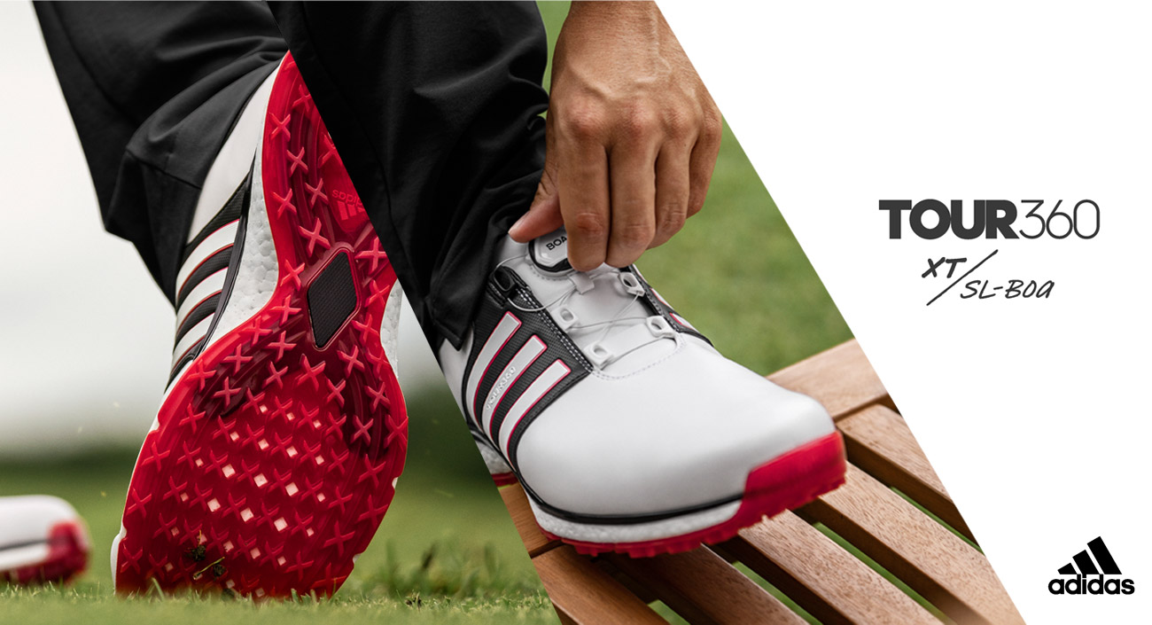
투어360 XT/SL 보아(TOUR360 XT/SL BOA)

‘투어360 XT/SL 보아’는 골프화의 퍼포먼스를 한 차원 높인 자사 골프화 프랜차이즈인 ‘투어360(TOUR360)’의 최신 모델로, 아디다스골프만의 강점이자 ‘투어360’ 라인의 메인 기술력인 ‘360랩(360WRAP)’을 강화해 편안한 착용감과 안정적인 핏을 제공하는 골프화로 탄생시켰다.

X자 형태의 밑창이 특징인 이번 신제품은 아웃솔 전체에 걸쳐 ‘X-트랙션(X-Traxion)’ 시스템이 전략적으로 분배되어 뛰어난 접지력을 제공한다는 점이 가장 큰 특징이다. ‘X-트랙션’은 8개의 면으로 구성된 X자 형태의 돌기가 지면에 깊이 파고들어 골퍼가 직면할 수 있는 어떠한 환경의 지면에도 안정감 있게 발을 잡아준다. 또한 골프화 중앙부가 X자 형태로 뒤틀리게 되어 있어 스윙할 때 더욱 향상된 안정성과 컨트롤이 가능해진 점도 중요한 특징 중 하나이다.

발바닥 전체를 받쳐주는 부스트(BOOST) 쿠셔닝은 발가락 끝부터 뒤꿈치까지 전면 배치하여 궁극의 편안함과 에너지 반환율을 제공하여 골퍼의 피로감을 최소화했다. 뒤꿈치에 있는 부스트 조각들은 이전보다 약간 더 넓어졌고, 바닥의 구멍은 조금 더 넓은 부분으로 재배열해 안정감과 편안함을 모두 극대화했고 부스트를 전체적으로 더 낮게 설계해 외관에 신경 썼으며 골퍼가 지면의 힘을 더 가까이 받을 수 있게 했다.

한국 골퍼들이 선호하는 보아(L6 BOA®) 시스템도 적용했다. 어퍼 상단의 가운데 버튼을 돌리기만 하면 본인의 발에 꼭 맞게 조일 수 있다.

2019년 새롭게 선보이는 아디다스골프의 ‘투어360 XT/SL 보아’에 관련된 자세한 정보는 아디다스골프 홈페이지(http://shop.adidas.co.kr/PF020107.action?GUBUN=GOLF)를 통해 확인할 수 있다.

■ 제품 출시 : 2019년 2월 1일 출시 예정
■ 제품 가격 : 25만원

# # #

About the adidas Group
아디다스는 스포츠용품 산업에서 세계적인 선두주자로 주력 브랜드에는 아디다스와 리복이 있다. 독일 헤르초게나우라흐에 본사를 두고 있는 아디다스 그룹은 전 세계적으로 57,000명의 직원을 두고 있으며 2017년에는 약 2,100억 유로의 매출을 달성했다.

제품 문의
아디다스골프 고객센터 1588-8241

